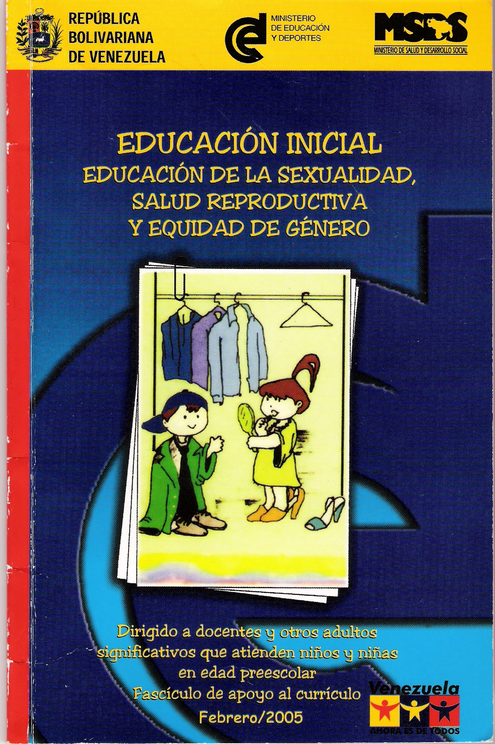




EDUCACION INICIAL
EDUCACION DE LA SEXUALIDAD, SALUD REPRODUCTIVA Y EQUIDAD DE GÉNERO

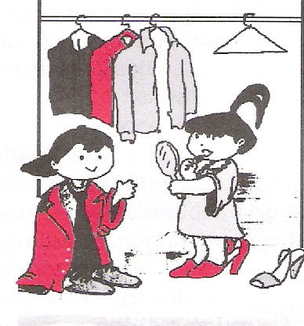

Dirigido a docentes y otros adultos significativos que atienden niños y niñas entre 0 y 6 años
Fascículo de Apoyo al currículo

Febrero 2005


Ministro de Salud y Desarrollo Social  Dr. Roger Capella Mateo  Viceministro de Salud y Desarrollo Social  Dr. Pedro de Armas  Dirección General de Salud Poblacional  Dra. Evelin Escalona  Coordinadora del Programa Nacional de Sida  Lic. Deisy Matos  Coordinadora del Proyecto “Prevención del VIH/SIDA, otras infecciones de Transmisión Sexual y el Embarazo en Adolescentes en las Escuelas Bolivarianas”  Gladys Castillo  ASESORÍA TÉCNICA  Julio Carrasco  Mirtha Armas  Fanny Cubillan  Angela Barrios  Ana Vida  Enrique Chasin  Florangel Parodi | Ministro de Educación y Deportes  Aristóbulo Istúriz Almeida  Viceministro de Asuntos Educativos  Armando Rojas  Directora General de Niveles y Modalidades  Marianela León González  Directora de Educación Preescolar  Olga Sánchez García.  Asesoría Técnica MED  Marielba Gil  Irma Alvarado  Mercedes Cedeño  Celeste Beitia  Zulay Zapata

AUTORA: Marisol Díaz de Berdusco

COLABORADORES:
Dra. Ecjoyster Barradas. Médico Sexólogo (UCLA).
Lic. Pedro Rondón. Psicólogo Master en Orientación en Sexología (UPEL).
Prof. Clara Silva. Especialista en Educación Sexual (UPEL).

ILUSTRACIONES: David Hantuch.
DIAGRAMACIÓN: Giorgi Navarro.
IMPRESIÓN: Grupo Noriega Editores

AGRADECIMIENTO A:
María M. Fuemtes y Dulce Revanales, docentes de Unidad Educativa “Pablo Acosta Ortiz”, Estado Lara.
Docentes que participaron en la revisión y dieron sus aportes para este documento Coordinación de Educación Inicial del Estado Anzoátegui.

INDICE

 | Página
PRESENTACIÓN | 5
Identidad sexual | 9
Conversemos sobre identidad sexual | 9
Manifestaciones sexuales infantiles | 11
Jugar con sus genitales | 11
Demostrar afecto | 12
Imitar el acto sexual | 13
Sugerencias al docente | 14
Curiosidad Infantil | 15
Preguntas frecuentes | 16
Preguntas relacionadas con la anatomía sexual | 16
Preguntas relacionadas con la reproducción, el embarazo y el parto | 17
Sugerencias al docente | 17
Conversemos sobre Género | 19
¿Cómo son los niños y los hombres? | 20
¿Cómo son las niñas y las mujeres? | 22
¿Cómo nos reproducimos los humanos? | 23
Orientaciones Didácticas para mediar las experiencias de aprendizajes de los niños y niñas de Educación Inicial | 24
Abuso sexual infantil y VIH / SIDA | 33
Abuso sexual infantil | 34
¿Qué debemos saber? | 34
¿Cómo prevenirlo? | 36
Síntomas a observar en caso de sospecha de abuso sexual infantil | 37
Conversando con el niño o la niña que ha sido objeto de abuso sexual | 38
¿Dónde reportar el abuso sexual? | 39
VIH / SIDA | 41
Primeros síntomas | 41
¿Cómo se detecta la infección? | 41
¿Cómo se trasmite? | 42
Falsas creencias | 43
¿Cómo prevenirlo? | 43
Estrategias para integrar a las aulas a los niños y niñas infectadas con VIH / SIDA | 44
Referencias | 46

PRESENTACIÓN

La edición de este fascículo para el/la docente de Educación Inicial, constituye un aporte de vital importancia para apoyarlo/a en su labor como educador(a), sobre temas que aún siendo cotidianos, no han sido abordados en este nivel educativo con la naturalidad y la información científica requerida.

Esta iniciativa representa un esfuerzo más de los Ministerios de Educación y Deportes y de Salud y Desarrollo Social, que desde hace mas de una década vienen uniendo voluntades para profundizar las acciones de educación sexual y familiar en el contexto educativo, con el fin de apoyar la educación integral y contribuir a la prevención de situaciones como el abuso sexual y la concepción errada de que algunos roles son naturales para las mujeres, mientras que otros son naturales para los hombres.

En Venezuela estas situaciones están presentes y ameritan acciones que respondan a las concepciones internacionales y nacionales que establecen la educación de la sexualidad y equidad de genero, como un derecho de nuestros/as niños y niñas.

Estamos conscientes de que esta primera iniciativa contribuirá de manera significativa a enriquecer la creatividad de los/as docentes en el área y encontrar otras formas variadas y amenas para la formación en educación de la sexualidad y equidad de genero.
La educación de la sexualidad y la equidad de genero en el Nivel Inicial cobra particular importancia, ya que es en esta etapa donde niños y niñas tienen menos barreras socio culturales para expresar sus inquietudes; y es allí y en el hogar donde deben sentarse las bases para una educación sexual centrada en la naturalidad, en la cotidianidad sin prejuicios y temores, que puedan perturbar el crecimiento y desarrollo armónico de nuestros niños y niñas.

La sexualidad humana comprende un conjunto de fenómenos psicológicos de gran importancia para la persona y para la sociedad, ya que aparte de su naturaleza biológica, su desarrollo está vinculado al mundo de la afectividad y al plano de los valores sociales y culturales del grupo primario de referencia de todo individuo.

La sexualidad no es solo un componente más de la personalidad, sino la forma global en que el individuo se manifiesta ante la sociedad y el mundo, como perteneciente a una determinada clase de especie.

Se nace con el sexo biológico ya determinado, pero el psicológico y social ha de ser aprendido; éste se va formando poco a poco con las interacciones, las vivencias, los modelos. El niño y la niña han de aprender a conocer, asumir, valorar y diferenciar su propio yo. Identificarse con su sexo y asumir su propia condición sexuada, sin ser ni sentirse discriminado. Esta es una tarea muy importante en los primeros cinco años de vida, en la cual los adultos juegan un rol importante; ya
que a través de la socialización se internalizan los roles que la sociedad exige y espera de cada sexo.

El hecho de que sea necesario no solo sentirse miembro de una determinada sociedad sino también sentirse ser sexuado, perteneciente a un sexo y no a otro, condicionaría el desarrollo del infante. De allí la importancia de la educación sexual, familiar y escolar, verbal y no verbal, implícita y explicita que se le proporcione al niño y a la niña desde el nacimiento.

Efectivamente, tomando en cuenta que los niños y las niñas son seres sexuados, con manifestaciones y principios propios y diferentes a los de los adultos, la educación sexual que se les proporcione influirá directa o indirectamente, en la forma en que se acepten a si mismos/as como hombres y como mujeres respectivamente. También incide en la manera de aceptar y cuidar sus cuerpos, en el trato con el otro sexo y en la responsabilidad con la que asuman en un futuro, las relaciones sexuales y de procreación.

El Ministerio de Salud y Desarrollo Social (MSDS) y el Ministerio de Educación y Deportes (MED), concientes de esta situación, han establecido una alianza para la realización del presente fascículo, cuyo objetivo es orientar la actuación del/la docente que atiende a niños y niñas de Educación Inicial, en el área de la sexualidad y el genero como respaldo efectivo al cumplimiento del objetivo inicial del MECD (2001), de “contribuir al desarrollo integral del niño y de la niña enmarcado dentro de una labor conjunta interactiva, cooperativa y coordinada por parte de los distintos actores que concurren en el hecho educativo”.

Estamos conscientes que hablar de temas sexuales y de genero con los niños y niñas, en una sociedad como la nuestra marcada por prejuicios, mitos y tabúes no es una labor fácil. De allí la importancia de introducirnos progresivamente en el tema. A través de las manifestaciones sexuales, roles infantiles y especialmente a través de sus preguntas, podemos orientar las dudas que sobre finalidad, funcionamiento sexual, comportamientos sociales y otros temas de educación sexual presenten los niños y niñas. La atención y resolución de estas dudas nos permitiría contribuir a desarrollar y conformar una sana identidad sexual en condiciones de igualdad y equidad. Al respecto, se incluyen acciones, a través de las cuales se pretende apoyar al docente para considerar los tópicos tratados.

Como complemento informativo abordamos el abuso sexual infantil y algunos aspectos preventivos sobre el síndrome de inmunodeficiencia adquirido (VIH/SIDA), asuntos considerados relevantes para la formación integral del / la docente, por el impacto social que presentan ambos temas y por las consecuencias psicológicas y jurídicas, en el individuo, la familia y la comunidad.

La educación de la sexualidad, salud reproductiva y equidad de género se inscribe en la perspectiva de una visión holística del ser humano.

IDENTIDAD SEXUAL

CONVERSEMOS SOBRE IDENTIDAD SEXUAL

La identidad sexual es saber a que sexo se pertenece; es decir, reconocerse como niño, niña, varón, hembra, lo que involucra precisar los aspectos comunes y diferentes en relación con la anatomía y la fisiología, así como con el comportamiento esperado en función de las normas y pautas sociales.

De allí que la identidad sexual, se logre gradualmente a través del proceso de socialización y conocimiento del cuerpo, mediante diversas manifestaciones que toman el carácter de juegos a través de los cuales niños y niñas, imitan los roles de los adultos que los/las rodean e incorporan en su vestimenta objetos y accesorios, tales como collares, corbatas, lazos, sombreros, que definen aún más su identidad.

Los padres y otros adultos significativos y posteriormente los(as) maestros(as), generalmente sin darse cuenta, juegan un papel determinante en ese proceso; por una parte son los primeros modelos a imitar y además son los responsables de colocarles un nombre, seleccionar los colores de sus ropas, juguetes y accesorios y de dictar las pautas de comportamiento social que reafirmarán permanentemente su identidad sexual; así mismo, son ellos los testigos de las investigaciones, exploraciones y observaciones que sobre el tema, el entorno, su cuerpo y el de otros hacen los niños y niñas; son además la fuente más confiable de explicación de aquellos hechos que no logran entender.

Sin embargo, debemos estar conscientes de que algunos adultos relatan sentirse incómodos cuando encuentran a los niños y niñas con sus juegos sexuales y no saben como manejarlos; se enojan, regañan, castigan, prohíben la amistad y se enfrascan en buscar culpables y victimas, pues aún hoy persiste la creencia de que los niños y las niñas son incapaces de tener intereses, emociones o comportamientos sexuales; y cualquier manifestación de esta índole, es interpretada como síntoma de enfermedad o aberración.

Aunque con los descubrimientos de la psicología evolutiva, estas ideas han venido cambiando, el camino es arduo y amerita la compresión del adulto para interpretar las manifestaciones sexuales infantiles, como una practica necesaria en la estructuración de la identidad sexual.

Manifestaciones Sexuales Infantiles

A través de entrevistas realizadas a más de 100 docentes en servicio del área metropolitana de Caracas y del Edo. Vargas (año 2001), se puso en evidencia a través de sus experiencias docentes, que las manifestaciones sexuales infantiles más frecuentes en niños y niñas que asisten a los Centros Educativos Inicial son:
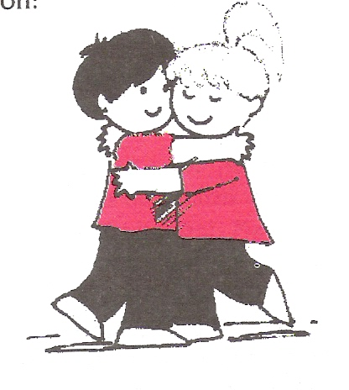
- Jugar con sus genitales.
- Demostrar afecto.
- Imitar el acto sexual. Pasearse desnudos (as).

Jugar con sus genitales

El juego genital es una forma de lograr placer, que suele aparecer alrededor de los 2 a 3 años y prolongarse durante la niñez.

Los niños y niñas utilizan diversas formas para lograrlo, bien sea estimulándose directamente con las manos, frotando o rozando sus genitales con almohadas, la cama, el borde de una mesa, el pupitre, la silla, el agua de la ducha, entre otros.

La ginecóloga infantil Erdos (2001), explica que el juego sexual es “El producto de la curiosidad del niño(a) con su cuerpo, es algo rico que siente al tocarse, es algo natural ya que es parte de su desarrollo normal. Además va a ser importante para su sexualidad de adulto, el niño(a) se toca para sentirse y conocerse. Generalmente esto ocurre cuando está en su pieza o antes de dormir, siendo una manifestación fisiológica y completamente normal”.

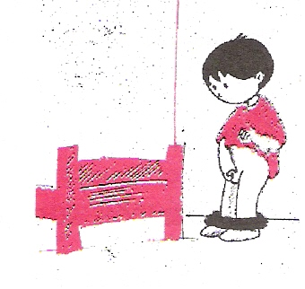
Cuando un niño o niña, dedican compulsivamente gran parte de su tiempo al juego genital, el mismo debe ser interpretado como una señal de alarma, púes, suele estar asociado con ansiedad, sensaciones de abandono o a una infección a nivel de genitales, en cuyo caso se requerirá la atención de un profesional calificado en el área.

Demostrar afecto

Dentro del desarrollo evolutivo socioemocional, los besos, abrazos y las caricias son parte del normal proceso de aprendizaje de las demostraciones de afecto y por ende, de la necesaria socialización de los infantes, así los niños y niñas, suelen jugar al papá y a la mamá o a que son novios, besando y abrazando a los compañeritos y compañeritas de igual o diferente sexo. Las demostraciones de afecto entre niñas y niños del mismo sexo con completamente normales y no representan ningún signo de desviación sexual.

Algunas veces estas demostraciones toman formas exageradas y vehementes llegando a molestar o incomodar al receptor de las mismas, por considerarlas indeseadas, bruscas o inoportunas. Como adultos no sabemos como interpretar esas manifestaciones, por lo que no se les debe preguntar que hacen y no castigar lo que mal interpretamos de lo observado. Será labor de docentes, padres y adultos significativos, trabajar con los niños y niñas sobre los sentimientos, emociones y la forma adecuada de expresarlos.

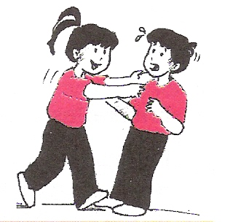
Mientras los juegos sexuales se realicen entre niños y niñas de más o menos la misma edad, serán experiencias gratas, nada culposas, que tenderán a quedar en el olvido.

Imitar al acto sexual

Entre los elementos más perturbadores para los maestros(as) de Educación inicial, está la imitación que en ocasiones hacen los niños y niñas del acto sexual. Manifestaciones como ésta con el producto de presenciar escenas similares en la casa u otro ambiente, o través de programas de televisión; de allí la importancia de la supervisión que puedan ejercer los adultos sobre las películas o programas televisivos a los que tienen acceso los niños y las niñas y las recomendaciones que debe proponer el maestro(a) sobre el particular en el centro educativo.

No es recomendable que los niños y niñas observen el acto sexual pues suelen interpretarlo como un acto agresivo del hombre hacia la mujer, lo cual es verdaderamente válido en una edad que evolutivamente está centrada en el pensamiento concreto. Conceptos como atracción hacia el otro sexo, enamoramiento, noviazgo, serán captados en su entera dimensión, durante el periodo de la adolescencia cuando el normal desarrollo lo determine.

Sugerencias al docente

QUÉ HACER

- Encararlas con la mayor naturalidad.
- En caso de que se hayan quitado toda o parte de la ropa, preguntarles sus razones; utilizar el momento para conocer la funcionabilidad de las prendas de vestir o para relacionarlas con el clima.
- Ser receptivos y prudentes ante sus manifestaciones sexuales. Recordemos que aún no están evolutivamente preparados para calificarlas.
- Aprovechar estas experiencias para ofrecerles desde su óptica, las informaciones y aclaraciones pertinentes.
- Cuando la conducta se haga repetitiva o violenta, hablar con los padres y con la dirección del centro manteniendo la mayor discreción y sugerir la remisión del niño o la niña a un especialista.

QUÉ EVITAR

- Hacerlo/a sentir que está haciendo algo malo.
- Regañar, pegar, gritar, castigar llamarlos /as homosexuales, pervertidos, abusadores.
- Prohibir la amistad con ese niño o niña, bajo amenaza de castigo.
- Hacer un escándalo que involucre al resto de los niños(as), al personal docente, a padres o representantes.
- Recordar una y otra vez el evento y comentarlo frente al niño o niña con otras personas.

CURIOSIDAD INFANTIL

A medida que los(as) niños(as) crecen se van haciendo cada vez más curiosos y concientes del mundo de los(as) rodea y de sí mismos(as), quieren saberlo todo, quieren saber más. Algunos abruman con sus preguntas, mientras que otros se encierran en si mismos. Unos/as y otros/as requieren ser orientados con respeto y cariño y nadie mejor que los padres y los/as maestros/as para hacerlo. Pero el haber crecido en un entorno social en el que con demasiada frecuencia se ha escuchado decir: “eso es malo”, “eso no se dice”, “esas no son conversaciones de niños/as”, dificulta dar explicaciones, y llenos de dudas y angustia los adultos suelen cuestionarse, ¿Le diré la verdad?, ¿Cómo se lo digo?, ¿Me entenderá?, ¿Será prematuro hablar de estos temas?, ¿Será normal que haga estas preguntas tan embarazosas a su edad?. Ante estas situaciones, se adoptan varias actitudes, entre ellas evadir, mentir, sentirse molesto o recurrir a salidas rápidas, tales como: ¡No me molestes que estoy ocupado!, ¡Eso no está en el programa!, ¡Pregúntale a tu papá!, ¡Pregúntale a tu mamá!.

Tenga presente que cuando los niños y niñas preguntan, ya tienen una idea sobre el asunto, por ello en menester estar preparados, ya que de no ofrecer respuestas satisfactorias se corre el riesgo de que otras personas mal informadas o mal intencionadas puedan causarles daño o que se rompa o resquebraje la comunicación y el respecto que debe existir entre los miembros de una familia y/o entre los alumnos y sus maestros.

Preguntas frecuentes

A continuación se presenta una muestra de algunas preguntas que suelen hacer los niños y las niñas en relación a temas sexuales; sería imposible mencionarlas todas, sin embrago, las recomendaciones generales sugeridas para abordarlas son válidas para todas ellas.

Preguntas relacionadas con la Anatomía sexual

¿Por qué yo no tengo pipí?
¿Por qué mi mamá tiene tetas y mi papá no?
¿Por qué ni pipí es más pequeño que el de Pedrito, o el de mi papá?
¿Por qué se me para el pipí?
¿Por qué las niñas hacen pipí agachadas?

Preguntas relacionadas con la Reproducción, el Embarazo y el Parto

¿Muestra de dónde vienen los bebés?
¿Cómo se hacen los bebés?
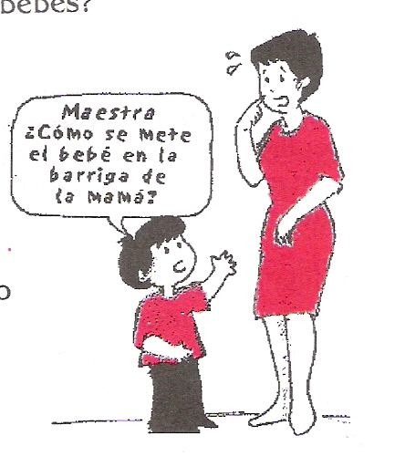
¿Qué es hacer el amor?
¿Yo puedo hacer un bebé?
¿Por qué el bebé está dentro de tu barriga? ¿Te lo comiste?
¿Cómo se mete el bebé dentro de la barriga de la mamá?
¿Cómo le puso mi papá la semillita a mi mamá?
¿Cómo come el bebé dentro de la barriga?
¿Y qué come?
¿Cuánto tiempo tiene que estar dentro de la barriga?
¿Puedo verlo para ver como te está quedando?
¿Cómo sale de la barriga de la mamá?
¿Qué como cuando nace?
¿Yo también puedo darle tetica?

Sugerencias al docente

- Responda siempre con la verdad.
- Muestre una actitud abierta al diálogo y a la comunicación. Esto fortalecerá los vínculos afectivos entre usted, los niños y niñas, redundando en la confianza y estima mutua.
- Indague que tanto sabe el niño o la niña sobre lo que pregunta.
- Ofrezca una verdad, adecuada a la situación concreta y a la edad de el niño o la niña, que pregunta.
- Llame cada cosa por su nombre sin miedo, pena o tabúes.
- Si no sabe algo, dígalo y comprométase a buscar la respuesta.
- Busque la ayuda de libros o ilustraciones para hacer más claras sus explicaciones.
- No dude en solicitar ayuda profesional cuando sea necesario.
- Recuerde que todas las partes del cuerpo son hermosas y cumplen funciones específicas que garantizan su buen funcionamiento; por ende ninguna de las partes del cuerpo son sucias o groseras.
- Con frecuencia los niños y niñas preguntan para comprobar lo que ya saben y poner a prueba la sinceridad de los adultos.
- Por eso volvemos a la primera recomendación: Responda siempre con la verdad.
- Recuerde, que los padres y maestros son las personas idóneas para brindar información sexual. No permita que otros se le adelanten con información tergiversada o mal intencionada.

Las respuestas veraces contribuyen positivamente al logro de la identidad sexual de niños y niñas, fortaleciendo los vínculos entre ellos/as y sus adultos significativos.
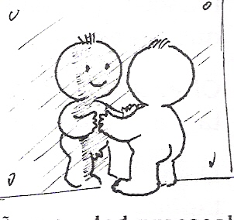
CONVERSEMOS SOBRE GÉNERO

Si vamos a educar a un niño o niña en edad preescolar debemos hacerlo de acuerdo a sus necesidades, potencialidades e intereses, que en este caso se relacionan con los roles que se están modelando en esa etapa; esto significa trabajar sobre la equidad de género. La educación del niño y la niña debe ser integradora para lo cual el/la docente requiere estar formado en el área de la Educación de la Sexualidad Infantil.

Según algunos autores, podemos entender que la sexualidad como la interacción entre los seres humanos, es el afecto, el amor, el erotismo y las formas de comportamiento.

Durante el desarrollo de la sexualidad el niño y la niña manifiestan conductas propias de acuerdo a la edad. En la etapa de 4 a 6 años aparecen las primeras manifestaciones de pudor, en especial con los extraños. No distinguen aún los roles sociales de los sexos; es a partir de los 6 años cuando se inicia esta distinción. Los comportamientos o roles son aprendidos en el medio social y evolucionan a lo largo del tiempo, variando ampliamente de acuerdo a las culturas de una comunidad.

El niño y la niña necesitan culminar satisfactoriamente su identificación sexual y aprender a relacionarse y valorar el otro sexo. Desde los primeros años debe lograr actitudes y comportamientos de equidad entre los sexos. Es importante que estructure roles no discriminadores de género y sentimientos positivos hacia el otro sexo de respecto, valoración y solidaridad, así como, aprender que la diferencia de género no implica desigualdad de oportunidades y aprendizajes, que reconozcan y valore las diferencias y similitudes sexuales.

¿Cómo son los niños y los hombres?

Información para docentes, padres y representantes
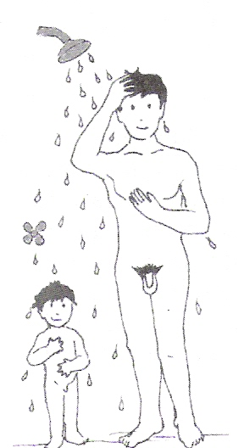
Los genitales masculinos son externos y pueden observarse a simple vista, comprenden, un órgano largo que es el pene y los testículos, donde se producen los espermatozoides o células sexuales masculinas.

Los testículos se encuentran recubiertos por una membrana flexible llamada escroto, este carácter de flexibilidad es lo que garantiza la temperatura óptima de los espermatozoides para la reproducción, acercando los testículos al cuerpo en caso de bajas temperaturas, es decir cuando hace frió o alejándolos en caso de calor.

Durante el período intrauterino, los testículos se encuentran dentro del abdomen del feto y generalmente descienden ocupando su lugar dentro del escroto antes del nacimiento.

La punta o cabeza del pene se llama glande y se encuentra recubierta por un pliegue de piel delgada que se llama prepucio; el glande es la zona más sensible del aparato genital y tiene una abertura llamada meato, por donde salen el semen y la orina en su recorrido hasta el exterior del cuerpo.

Es importante recordar que el pene de los niños es más pequeño que el de sus papás u otros adultos, pero que al igual que el resto de su cuerpo irá creciendo poco a poco con los años.
Otra diferencia observable es que algunos penes están circuncidados y otros no. La circuncisión es una operación, que consiste en retirar el prepucio; algunos médicos están a favor de ella porque argumentan que contribuye a una mejor higiene; mientras que otros no la recomiendan, aduciendo que el glande en el pene de los hombres que han sido circuncidados, pierde sensibilidad.

En todo caso y a fin de garantizar una apropiada higiene genital, los varones no circuncidados, deben correr el prepucio hacia atrás cuando se bañan y lavar su pene muy bien con agua y jabón porque de no hacerlo corren el riesgo de sufrir de irritaciones e infecciones producidas por la acumulación del esmegma, que es una masilla blanca que tiene un alto contenido de bacterias y que adquiere mal olor, cuando no es removida.

Cuando los penes están en reposo varían en tamaño y grosor, lo cual puede producir preocupaciones innecesarias, pues según la creencia popular el tamaño del pene es muy importante en el acto sexual para dar y recibir placer, esto no es cierto, como tampoco lo que es que mientras más grande mayor será la hombría.

¿Cómo son las niñas y las mujeres?

Cuando una niña está parada y con las piernas cerradas, se pueden apreciar un par de protuberancias con una abertura en el centro; esta es la vulva.

Los genitales femeninos externos pueden observarse mejor separando las piernas y viéndolos en un espejo. Así se puede apreciar, que la vulva está formada por unos pliegues llamados, labios mayores y labios menores. Estos últimos están formados por una mucosa lisa que al unirse arriba rodean al clítoris, que es un órgano muy sensible pues en el convergen miles de terminaciones nerviosas y es semejante a un pene en miniatura, recubierto por un capuchón que se pone erecto cuando la mujer está sexualmente excitada.

Debajo del clítoris hay dos orificios, el meato urinario a través del cual sale la orina y el introito vaginal a través del cual en su debido momento nacen los bebés.

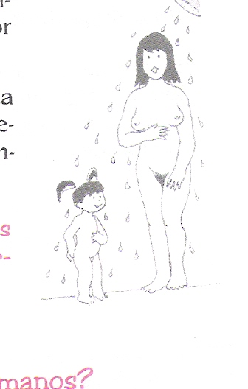
El introito vaginal es el orificio de entrada de la vagina y está rodeado por una membrana que se llama himen.

La vagina es un canal que comunica con el útero o matriz, este último tiene forma de pera invertida. Es allí donde se forman los bebés.

Las mujeres nacen con todos sus óvulos, cada mes durante su vida fértil madura uno.

¿Cómo nos reproducimos los humanos?

En líneas generales cuando los niños y las niñas hacen preguntas en relación a la concepción, el embarazo o el parto, es porque en su entorno hay alguna mujer embarazada, ha nacido recientemente un bebé o existe alguna otra situación relacionada con el tema, de allí que es imprescindible explorar sus conocimientos y experiencias previas a fin de orientar las respuestas en torno a ello y aclarar todos o algunos de los aspectos que a continuación se mencionan.

Esperamos que los mismos sean de su ayuda, y estamos seguros, que Ud. Podrá abordarlas o bien como proyecto didáctico como un cuento en el que incorpore ilustraciones, poesías o canciones y las palabras que considere más apropiadas para la edad y nivel de conocimientos de los niños y niñas que formulan la pregunta.

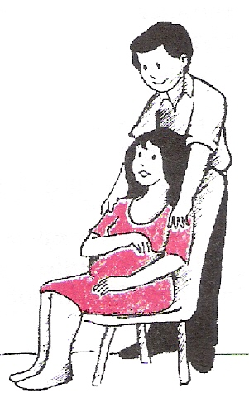
- Explique que los bebés o bebas son hechos por los adultos; una mamá o sea una mujer y un papá, es decir un hombre.
- Resalte valores que deben estar presentes entre los miembros de una pareja para que los niños nazcan en un hogar feliz.
- Establezca las diferencias en relación a la anatomía femenina y masculina, que hacen posibles la concepción de un ser humano.

Orientaciones didácticas para mediar las experiencias de Aprendizaje de los niños y niñas de Educación Inicial.

Orientaciones pedagógicas para docentes y otros adultos significativos:

- Propicie un clima afectivo e informal para evitar inhibiciones y luego invite a los niños y niñas a observarse y a observar a los demás, con actividades como se sugieren a continuación:

  - Coloque un espejo para que describan la imagen observada. Fomente la participación haciendo preguntas tales como: ¿Qué ves? ¿Qué me puedes decir de tus ojos? ¿Cómo es tu cabello? ¿Cómo sientes tu piel? ¿Cómo hueles? Y en relación a tu tamaño, ¿Cómo eres respecto a….?
  - Invite a que nombren las diferentes partes de su cuerpo incluyendo los órganos genitales. Pronuncie usted correctamente cuando sea necesario.
  - Invite a seleccionar una pareja y pídales que miren y toquen la nariz, la boca, ojos, cabello, piel, del / la compañero(a) y que comenten acerca de las características físicas que los hacen semejantes y cuales los hacen diferentes.
  - Explique con naturalidad que como parte del amor que existe entre el hombre y la mujer, éste introduce su pene dentro de la vagina de la mamá y deposita los espermatozoides.
  - Relate que del pene sale un líquido que se llama semen, en el cual hay miles y miles de espermatozoides (células sexuales masculinas).
  - Que de la unión del espermatozoide más rápido y fuerte con el óvulo de la mamá (célula sexual femenina) va a surgir una nueva vida.
  - Que el bebé o la beba, crece dentro del útero, que es un lugar tibio, oscuro y con mucha comida la cual recibe a través de un tubito, llamado cordón umbilical.
  - A medida que crece el bebé o beba también ira creciendo la barriga de la madre.
  - Cuando el bebé o la beba está listo(a) para nacer, empuja para salir hacia el mundo, y la mamá siente contracciones.
  - La mamá va al hospital para que el médico la ayude a tener su hijo o hija.
  - Durante los primeros meses de su vida los bebés y las bebas se alimentan de la leche que sale de los pechos de la mamá.
  - Invite a padres, adultos significativos, miembros de la comunidad, y/o especialistas en el área, para que enriquezcan las experiencias de los niños y las niñas, contestando sus preguntas e inquietudes en temas relacionados con los cuidados y atención que debemos prodigar a nuestro cuerpo (alimentación balanceada, ejercicios, higiene personal), y a nuestro espíritu (recreación, música, amigos).
  - Invite a los padres a participar en actividades relacionadas con el cuidado y alimentación de los/las bebés.
  - Invite a un grupo de madres de la comunidad para que bañen en el salón a sus bebés (varones, hembras), indicando las diferencias anatómicas, los cuidados pertinentes y la forma en que se deben asear los órganos genitales. De no contar con estos recursos realice la misma actividad con muñecos, en una tina con agua.
  - Aproveche esta experiencia para que los niños y las niñas expresen la importancia del aseo personal, (especialmente de los órganos genitales) y las posibles consecuencias de la falta de higiene.
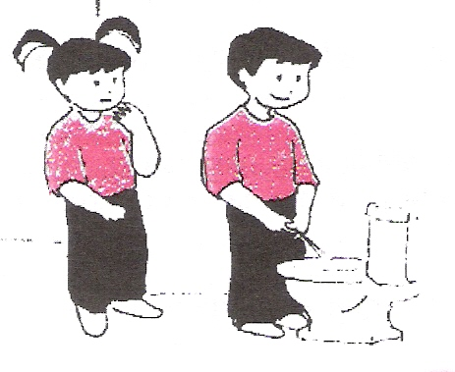
  - En actividad de pequeños grupos propicie que los niños y las niñas dramaticen el baño y otras actividades relacionadas con el aseo e higiene personal.
  - Invite a los padres, adultos significativos y otros miembros de la comunidad a participar con los niños y las niñas en la elaboración de carteleras alusivas al cuidado y amor que debemos a nuestro cuerpo y a nuestro espíritu.
  - Fomente entre los niños y niñas la realización de representaciones sobre diversas situaciones de la vida diaria. Por ejemplo: los miembros de una familia cocinando, limpiando la casa, realizando otras labores domesticas o situaciones recreativas como ir a la playa u organizarse para ir a un paseo.
  - Propicie la discusión acerca de la importancia de la cooperación entre todos los miembros de la familia en las diversas tareas del hogar, acorde a la edad y sin distingo de sexo, inicie la actividad dando las orientaciones precisas.
  - Fomente la participación en reuniones de grupo donde comente acerca de las diferencias y semejanzas entre las niñas y los niños y entre ellos y los adultos; por ejemplo:
¿Cómo se llama el órgano por donde orinan las niñas y cómo se llama el de los niños? ¿Por qué a los niños se les hace más fácil orinar parados que a las niñas? ¿Los genitales de los niños son del mismo tamaño que los de los adultos? ¿Por qué las mujeres tienen mamas y los hombres no?
  - Invítelos a vestir muñecas de acuerdo a su sexo.
  - Propicie actividades donde los niños y niñas tengan la oportunidad de vestirse con ropas y accesorios acordes a su sexo.
  - Envié mensajes a los padres para que manden fotografías de sus hijos e hijas de cuando eran bebés, fotos de los miembros de la familia, padres, hermanos, tíos, primos, abuelos.
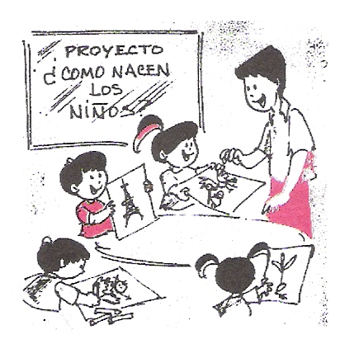
  - Pregúntele a los niños y las niñas, quienes son bebés, niños(as), muchachos(as), hombres y mujeres, ancianos(as).

  - Invitemos a reconocer los cambios que suceden en las personas debido a la edad.
  - Luego de haber observado una película, leído un cuento o revisado algún otro material afín, favorezca reuniones de grupo donde los niños y las niñas comenten acerca del proceso de reproducción de diversos animalitos y de los seres humanos.
  - Después de la lectura de cuentos apoyados en láminas, haga preguntas en relación al embarazo. Ej.: ¿Quién ha tenido o va a tener un hermanito(a)? ¿Quiénes hacen los bebés? ¿Cómo se hacen los bebés? ¿Cómo nacen?.
  - Involucre a los padres en dramatizaciones con los niños y las niñas donde actúen el proceso del parto.
  - Elabore conjuntamente con los niños y las niñas, cuentos relativos al acto sexual, al embarazo y al parto de seres humanos y de diversos animalitos. Ilustre con recortes y/o dibujos realizados por ellos/as.
  - Convoque a los padres, adultos significativos y otros miembros de la comunidad a participar con los niños y las niñas en la elaboración de dibujos, cuentos, poesías, poemas, adivinanzas, retahílas, acrósticos y canciones referentes a las diferentes partes del cuerpo humano, el acto sexual, el embarazo y el parto. Haga una exposición con los trabajos realizados.
  - Organice actividades donde los padres, adultos significativos y otros miembros de la comunidad elaboren títeres, muñecos de trato o de papel que representen a los diversos miembros de la familia y en los que se evidencien claramente las diferentes partes del cuerpo humano. Incluya una mamá embarazada que tenga su bebé dentro, de tal forma, que los niños y niñas puedan sacarlo y volverlo a colocar en su sitio a fin de replicar el parto.

- Promueva la aceptación hacia el propio nombre, como elemento de identificación sexual, por ejemplo:
  - Pídale a las niñas y a los niños que le pregunten a sus padres acerca del origen de los mismos; por ejemplo: ¿Por qué me pusieron ese nombre? ¿Hay alguien que tu quieres que se llame igual que yo?.
  - Coloque tarjetas con los nombres de niñas y niños y pídales que identifiquen el suyo.
  - Pregúnteles cosas tales como: ¿Cómo sabes que ese es tu nombre? ¿Hay algún otro nombre que se parezca al tuyo? ¿Hay otros nombres que empiecen con la misma letra que el tuyo?
  - Propicie la integración grupal con la elaboración de un colage formado con el nombre de todos los niños y las niñas.
  - Muestre a los niños y a las niñas dibujos, películas, recortes, cuentos, a fin de motivarlos a participar en conversaciones referentes a las diferencias en la forma de vestir, adornarse, alimentarse y recrearse, de personas de diferentes edades y sexo, pertenecientes a diferentes razas, culturas y religiones, resaltando el respecto, oportunidades de educación, alimentación, trabajo, que merecemos todos los seres humanos sin discriminación alguna.

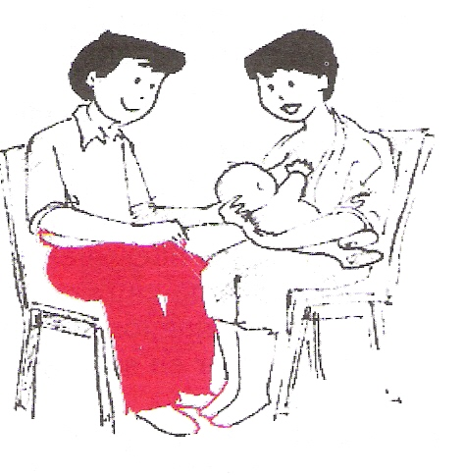
  - Coloque una música suave e invite a niños y niñas a relajarse respirando lento y profundo. Utilice una voz suave y diga cosas tales como: Respira lento y profundo y deja que todo tu cuerpo se ponga flojito, flojito. Imagina que eres u pedacito de chocolate y que el sol comienza a derretirse suave y lentamente, mientras tu sigues respirando lento y profundo con tus ojitos cerrados. Respira lento y profundo mientras te sigues poniendo cada vez más y más flojito. Siente como tu cuerpo flota y flota, como si fueras una nube, una motita de algodón o una hojita al viento. Comienzas a oír el canto de los pajaritos mientras tú sigues flotando y flotando. Es una sensación muy agradable y así sintiéndote muy bien, repite dentro de tu cabeza: “Soy una persona muy especial, puedo hacer muchas cosas, soy feliz, me siento muy bien y voy a hacer feliz a todos los que se encuentran a mi alrededor”. Espere unos minutos y pida a los niños y a las niñas que abran los ojos y que se estiren y desperecen haciendo los ruidos que hacemos cuando nos despertamos con flojera. Invítelos a comentar la experiencia.
  - Promueva la participación en reuniones de grupo donde los niños y las niñas comenten las habilidades y destrezas que poseen completando frases tales como por ejemplo: Yo soy experto(a)….vistiéndome solo(a), amarrando mis zapatos, quitando o poniendo la mesa, botando la basura, cuidando a mi hermanito(a), jugando pelota, montando bicicleta, silbando, cantando, bailando.
  - Promueva la participación en reuniones de grupo donde las niñas y los niños comenten la importancia de vivir en paz, respetando y aceptando las diferencias sexuales, culturales, religiosas, raciales, entre otras.

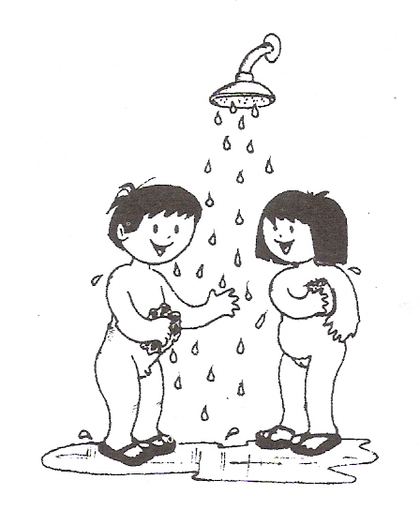

ABUSO SEXUAL INFANTIL Y VIH / SIDA

A continuación trataremos dos temas considerados relevantes, debido a las proporciones crecientes que han tomado en los últimos tiempos y a las repercusiones psicológicas y sociales que derivan de ellos, tales son: el abuso sexual infantil y el VIH / SIDA.

En relación al abuso sexual infantil, es importante resaltar que no puede ser ignorado, ni podemos hacernos los ciegos o sordos ante tales situaciones, ya que sus repercusiones son nefastas y variadas entre las que cabe señalar severos trastornos de personalidad, comportamientos criminales, suicidios y aunque resulte paradójico los niños y/o las niñas abusados(as) suelen convertirse en adultos abusadores y maltratadotes.

Es por ello que padres y maestros deben estar debidamente informados y preparados a fin de prevenirlo o en el peor de los casos detectarlo para saber como actuar de manera responsable y respetuosa.

En cuanto al VIH / SIDA, las estadísticas presentadas para el año 2001, por el Programa Conjunto de las Naciones Unidas sobre el VIH / SIDA (ONUSIDA), arrojan que cuarenta millones de personas en el mundo, viven actualmente con la infección, entre los cuales 2,7 millones son menores de 15 años, lamentablemente esta cifra lejos de disminuir ha ido en aumento, se trata de una epidemia y nada mejor que el dialogo abierto y sincero para combatirla, para ello es menester llevar a cabo campañas educativas a través de las cuales se divulguen las formas de contagio y las medidas para su prevención. Es particularmente relevante tocar este tema para sensibilizar al personal escolar, a los padres y representantes, así como a los niños y las niñas, sobre el trato humanitario y respetuoso que merecen las personas infectadas por el VIH / SIDA, así como las actividades que se pueden compartir sin temor al contagio, en caso de que hubiere entre ellos un niño o una niña o una maestra o maestro que lo padezca.

ABUSO SEXUAL INFANTIL

El término abuso sexual infantil, no consiste solamente en la violación, sino que incluye cualquier conducta en la cual el niño o niña es usado para satisfacción sexual del adulto.

¿Qué debemos saber?

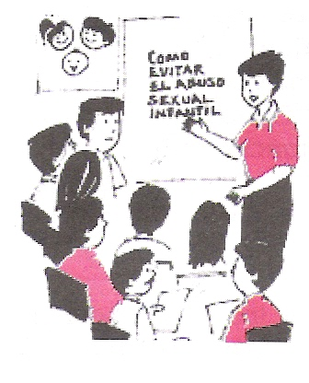
Muchos niños(as) en todo el mundo son objeto de abuso sexual, inclusive en Venezuela, es por ello que es necesario hablar sobre el tema, sacarlo del tabú que lo rodea, prestarle la atención que merece a la hora de diseñar políticas para prevenirlo o en el peor de los casos para atenderlo debidamente.

- Usualmente, quienes abusan sexualmente de los niños y las niñas, son personas conocidas, en quien ellos/as confían y aman, incluso miembros de la familia, como abuelos(as), tíos(as), hermanos(as), primos(as), padres, padrastros, vecinos, maestros(as).
- Los abusos sexuales ocurren generalmente en lugares frecuentemente visitados por los niños y las niñas tales como: Centros de Educación Inicial, parques deportivos, casas de amigos y familiares.
- La apariencia física del abusador sexual, es la de una persona normal.
- Con frecuencia los abusadores son hombres, pero también hay mujeres.
- No solo las niñas son objeto de abuso sexual también los niños suelen serlo por parte de hombres y de mujeres.
- El abuso sexual puede ser perpetrado a cualquier edad. Sin embrago, mientras más pequeño es el niño o la niña, mayor es el riesgo y la frecuencia ya que son más indefensos y por lo tanto más fáciles de manipular y someter.
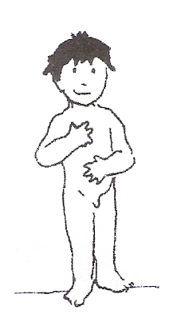
- En ningún caso se puede argumentar que el niño o la niña con su forma de actuar, vestir o proceder, sea responsable de una seducción que provoque o que justifique el abuso sexual. El adulto por su misma condición, debe respetar y proteger a los niños y las niñas bajo cualquier circunstancia.

Cómo Prevenirlo

- Explicarle a los niños y a las niñas, que los órganos genitales son sus partes íntimas y que no deben permitir que alguien los toque o pretenda tocarlos.
- Explicarles que algunos adultos podrían amenazarlos diciéndoles que les harán daño o incluso matarán a sus padres o a ellos/as si cuentan acerca del abuso sexual a los que los someten. Dígales que esto es mentira, que nadie les hará daño, si confían en sus padres.
- Escucharlos/as con atención cuando comenten sobre alguna situación irregular con extraños o familiares.
- Cuando tenga que salir y se vea obligado a dejar a los niños o las niñas, busque a un adulto de su confianza para que lo, reemplace, explíquele sus gustos, preferencias y algún cuidado especial en caso de que sea necesario.
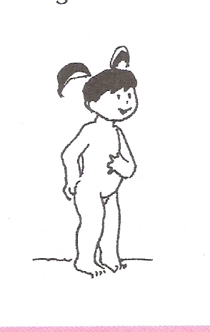
- Seleccione cuidadosamente, el centro educativo o el hogar de cuidado, investigue, si ha habido quejas anteriores.
- Preséntese de improviso, para observar el trato que reciben los niños y las niñas.

Cuando un niño o una niña dice que alguien ha abusado o está abusando sexualmente de él o ella créale, púes generalmente ellos/as no mienten sobre estas cosas.
Recuerde que, los niños y las niñas, son nuestros más preciados tesoros y no podemos escatimar esfuerzos para que crezcan sanos física y mentalmente. Esa es nuestra misión como adultos responsables.

SÍNTOMAS A OBSERVAR EN CASO DE SOSPECHA DE ABUSO SEXUAL INFANTIL

- Ropa interior rota o manchada.
- Hemorragia por la vagina o el recto.
- Dolor, picazón o inflamación de los genitales.
- Flujo, infección vaginal, úlceras, o hematomas especialmente en los genitales.
- Dificultad para caminar o sentarse.
- Cambios en el comportamiento, tales como:
  - Perdida del apetito.
  - Pesadillas, miedo a la oscuridad.
  - Frecuente aislamiento.
  - Llanto frecuente y sin motivo aparente.
  - Retroceso en el comportamiento. Ej.: Comenzar de nuevo a orinarse la cama o chuparse el dedo.
  - Interés exagerado o conocimiento detallado en actividades sexuales.
  - Miedo a una persona o a ser dejado en cierto lugar.

En algunas ocasiones y a pesar de todos los esfuerzos y cuidados, puede suceder el abuso sexual, en ese caso veamos que se puede decir y que se puede hacer, para ayudar al niño o a la niña, a superar este trauma.

Conversando con el niño o la niña que ha sido objeto de abuso sexual

- Primero que todo es importante que le diga que le cree y que comprende lo que ha sufrido. Es un hecho establecido por psiquiatras y psicologos; que los niños y las niñas que tienen quien los escuche y comprenda, reaccionan mejor, que los que no los tienen.
- Bríndele apoyo y cariño; éste es el primer paso para ayudar a el niño o la niña a que restablezca su confianza en los adultos.
- Dígale que hizo bien con contarlo. Es frecuente que la persona que perpetua el abuso amenace con hacerle daño a él (ella) o a su familia, si revela lo que le está sucediendo.
- Es muy importante que le haga comprender que no es culpable de lo sucedido. La mayoría de los niños y las niñas, buscando respuestas al abuso, piensan que ellos(as) fueron los causantes o piensan que están siendo castigados(as) por cosas malas (reales o imaginarias) que hicieron.
- Ofrézcale protección, y tome todas las medidas para que el abuso cese de inmediato.
- Reporte inmediatamente cualquier sospecha de abuso sexual.
- Llévelo(a) a un especialista para que lo(a) examine en presencia de sus padres.
- El niño o la niña que ha sido abusado sexualmente deberá someterse a una evaluación por un psiquiatra o psicólogo infantil, para determinar su condición psicológica y someterlo a tratamiento en caso de ser necesario, también podrá prestar su ayuda a otros miembros de la familia que puedan estar afectados por el abuso.

El abuso sexual, no tratado, puede ocasionar en el niño o en la niña, conceptos negativos acerca de la sexualidad, miedos, resentimientos, culpa y trastornos, que lo incapaciten para el disfrute de una sana sexualidad en su vida adulta; puede así mismo causar depresión, baja autoestima, desconfianza en los demás, tendencias al aislamiento y en casos extremos puede conducir al suicidio.

¿Dónde reportar el abuso sexual?

- En las prefecturas o Jefaturas Civiles.
- Defensorías del Niño(a) y del Adolescente.
- Consejos de Protección.
- Fiscalías y Defensorías del Pueblo.
- Tribunales de Protección del Niño y del Adolescente.
- Personal del sistema educativo y de salud.

El abuso sexual es un delito penal y requiere ser denunciado. La denuncia puede ser anónima, lo importante es que se actué rápidamente para poner fin al abuso y prestar atención a el niño o la niña víctima del mismo.

La Ley Orgánica para la Protección del Niño y del Adolescente (LOPNA), se pronuncia al respecto de la siguiente manera:

“Quien realice actos sexuales con un niño o participe en ello será penado con prisión de uno (1) a tres (3) años.

Si el acto sexual implica penetración genital, anal u oral, la prisión será de cinco (5) a diez (10) años.

Si el culpable ejerce sobre la victima autoridad, guarda o vigilancia, la pena se aumentara en una cuarta parte (Art. 259).

“Todos los(as) niños(as) y adolescentes tienen derecho a ser protegidos contra cualquier forma de abuso y explotación sexual.

El Estado debe garantizar programas permanentes y gratuitos de asistencia y atención integral a los niños y adolescentes que hayan sido víctimas de abuso o explotación sexual (Art. 33).

Por otra parte el código penal articulo 377 reza así “Sanciona los actos lascivos con penas de dos (2) a seis (6) años cuando se afecte a niñas o niños menores de 12 años; y en el Articulo 376 establece agravantes cuando el hecho se cometiere por una persona que hizo uso de su relación de autoridad, de confianza o de las relaciones domesticas”.

VIH / SIDA

El SIDA, es el conjunto de manifestaciones clínicas causadas por el Virus de Inmunodeficiencia Humana VIH. Este virus ataca el sistema de defensa del organismo, (Sistema Inmunológico), destruyendo los linfocitos, haciéndolo incompetente, por lo que el cuerpo se debilita y no puede defenderse de las infecciones producidas por bacterias, virus, hongos o parásitos. Las personas infectadas por este Virus y que desarrollan el SIDA padecen distintas enfermedades llamadas oportunistas que raramente afectan a las personas con un sistema inmunológico competente, mientras que la infección por VIH es la presencia del VIH en el organismo. En esta fase no presentan manifestaciones clínicas y solo puede ser detectado por la prueba de laboratorio ELISA.

Primeros síntomas

- Ganglios inflamados.
- Debilidad.
- Pérdida de peso.

¿Cómo se detecta la infección?

Para determinar si una persona esta infectada por el VIH, es necesario practicar una prueba de sangre denominada ELISA, que permite detectar la presencia de anticuerpos contra el virus del SIDA. Existe otra prueba, la Western Blot que se utiliza para confirmar los resultados obtenidos con la prueba ELISA.

Un número de personas infectadas, no lo saben, sobre todo si no han desarrollado ningún síntoma. Esto les impide tomar medidas para mantenerse libres de infecciones oportunistas, así como para no transmitir el virus a otros, o reinfectarse.

¿Cómo se trasmite?

Se transmite por tres vías:

- Por vía sexual: De una persona infectada a una persona sana a través del semen del hombre y las secreciones vaginales de la mujer.
- Por vía sanguínea: A través de transfusiones de sangre y/o derivados de ésta, que estén infectados por el VIH. Con el uso de inyectadotas contaminadas por el VIH.
- Por vía perinatal: Antes, durante o después del parto, cuando la madre está infectada con el VIH, y no ha recibido tratamiento antirretroviral. También se han detectado casos de niños infectados por el VIH a través de la lactancia materna.

Basta una relación sexual con una persona infectada por el VIH, para adquirir la infección.

Falsas creencias

Abrazos, besos, caricias.

Saliva, sudor, lagrima.

Picaduras de insectos.

Compartir ropas, utensilios de cocina, cubiertos, materiales de trabajo, útiles escolares.

Trabajar o jugar con una persona infectada o enferma.

Compartir alimentos.

Bañarnos en la misma piscina con una persona infectada.

¿Cómo prevenirlo?

- Evitar contacto sexual sin protección.
- Evitar recibir trasfusiones de sangre y sus derivados, cuando no se les han sometido a las pruebas de detección de anticuerpos contra el SIDA ya mencionadas.
- Usar inyectadotas desechables nuevas y botarlas con cada uso.

En caso de estar embarazada se recomienda practicarse durante los primeros meses de prueba Elisa, de resultar positiva la prueba diríjase al centro de salud más cercano donde lo remitirán al centro especializado y donde recibirá gratuitamente los medicamentos antirretrovirales para asegurar con un 95% de probabilidades que su bebé nacerá sano(a).

Estrategias para integrar a las aulas a los niños y las niñas infectados con VIH/SIDA

- Propicie un clima afectivo e informal para evitar inhibiciones y luego invite a los niños y las niñas a expresar sus conocimientos sobre VIH/SIDA, guíe el diálogo a través de preguntas tales como: ¿Qué es el SIDA?, ¿Cómo se transmite?, ¿Cómo se previene?, ¿Cómo se controla?. Ofrezca la información necesaria.
- Favorezca la dramatización de situaciones que ejemplifiquen el trato respetuoso y humanitario que debemos a las personas que lo padecen y las actividades que podemos realizar con el niño o la niña infectado(a) sin riesgo de contagio.
- Invite a especialistas sobre la materia para que conversen con los niños y las niñas, el personal docente y administrativo de la institución y con los padres, representantes y otros adultos significativos, acerca del VIH/SIDA.
- Coloque materiales para que los niños y las niñas elaboren tarjetas de invitación dirigidas a los padres, adultos significativos y miembros de la comunidad para que participen en campañas informativas en pro de su prevención y de la aceptación de las personas infectadas.

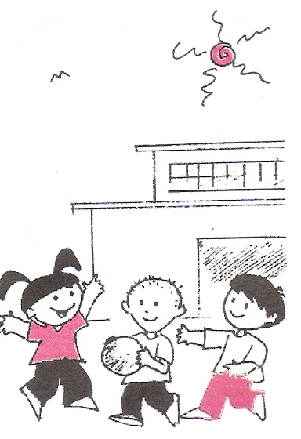
- Coloque materiales para que los niños y las niñas, adultos significativos y miembros de la comunidad, elaboren un periódico, mural y/o un libro con recortes, ilustraciones, cuentos, poesías, canciones, retahílas, y/o carteles y anuncios, que recoja los conocimientos adquiridos acerca del SIDA, que sirva de información y divulgación a la comunidad, acerca de su prevención y de la aceptación de las personas infectadas.

Referencias bibliográficas

Beltrán M. Luz. (1998). Conversando con padres sobre educación sexual. Ministerio de la Familia. Caracas – Venezuela.

Carrasco J. (2001). Hablemos de Sexualidad y SIDA. Ministerio de Educación, Cultura y deportes. Ministerio de Salud y Desarrollo Social. Caracas – Venezuela.

Castillo G. (2001). Educación Sexual Básica para la prevención del SIDA. Orientación para padres. Ministerio de Educación, Cultura y deportes. Ministerio de Salud y Desarrollo Social. Caracas – Venezuela.

Díaz de Berdusco M. (1998). Adolescencia Sexualidad y un poquito más. Un manual para adolescentes, padres y Educadores. Trabajo de asenso para optar a la categoría de profesor. Asistente. UNESR.

Fraga J. y Hernandez J. (1997). Información, educación y orientación sexual. Servicio de Orientación Infantil (S.O.I). La Habana – Cuba.

Herrera G.M. (1997). Abuso Sexual Infantil, más común de lo que creemos. CECODAP. Edif. Papagayo. Caracas – Venezuela.

León de V. Chilina. (1996). Como estimular las diferencias individuales en los niños U.C.A.B. Edif. Texto

Sáinz María C. (2001). Educación Infantil contenidos, procesos y experiencias. Edit. Nancea, S.A. Madrid – España.

Mayle P. (1974). ¿De dónde venimos?. Edif.. Montesuma. Barcelona – España.

Simón R. y Gamboa B. Como evitar que sus hijos sean victimas del abuso sexual. Ministerio de la Familia. Caracas – Venezuela.

Texeira D. (2001). ¿Cómo educar sin maltratar?. CECODAP. Edif.. Papagayo. Caracas – Venezuela.

